#### 

**TẬP ĐOÀN CÔNG NGHIỆP - VIỄN THÔNG QUÂN ĐỘI**

**TỔNG CÔNG TY VIỄN THÔNG VIETTEL**

**NÂNG CẤP XÁC THỰC KÝ MYSIGN**

**TÀI LIỆU HƯỚNG DẪN SỬ DỤNG**

**Mã hiệu dự án: MySign**

**Mã hiệu tài liệu: Cloud CA**

**Hà Nôi, tháng 7/2023**

**BẢNG GHI NHẬN THAY ĐỔI**

***\*A – Tạo mới, M – Sửa đổi, D – Xóa bỏ***

|  |  |  |  |  |  |  |
| --- | --- | --- | --- | --- | --- | --- |
| **Ngày**  **thay đổi** | **Vị trí**  **thay đổi** | **A\***  **M, D** | **Nguồn gốc** | **Đầu mối KH** | **Mô tả thay đổi** | **Ghi chú** |
| 20/08/2022 | Toàn bộ | A* | Theo PYC | DungLT80 | Xây dựng app ký MySign |  |
|  |  |  |  |  |  |  |
|  |  |  |  |  |  |  |
|  |  |  |  |  |  |  |
|  |  |  |  |  |  |  |
|  |  |  |  |  |  |  |
|  |  |  |  |  |  |  |
|  |  |  |  |  |  |  |
|  |  |  |  |  |  |  |
|  |  |  |  |  |  |  |
|  |  |  |  |  |  |  |
|  |  |  |  |  |  |  |
|  |  |  |  |  |  |  |
|  |  |  |  |  |  |  |
|  |  |  |  |  |  |  |
|  |  |  |  |  |  |  |

**MỤC LỤC**

A. GIỚI THIỆU TỔNG QUAN VỀ HỆ THỐNG 8

I. Mục đích và ý nghĩa của tài liệu 8

II. Đối tượng sử dụng tài liệu 8

III. Phạm vi tài liệu 8

B. CHI TIẾT CÁC CHỨC NĂNG THAY ĐỔI 9

I. Luồng màn hình sự kiện Android 9

1. Đăng nhập 9

1.1. Trường hợp đăng nhập thành công 9

1.2. Trường hợp đăng nhập không thành công 11

1.3 Chức năng nhớ tài khoản 11

1.4 Chức năng Quên mật khẩu? 13

2. Xác thực người dùng bằng OTP 16

3. Đổi mật khẩu 16

3.1. Màn hình Đổi mật khẩu khi lần đầu đăng nhập 16

*3.1.1* *Trường hợp đổi mật khẩu thành công* 17

*3.1.2* *Trường hợp đổi mật khẩu không thành công* 18

3.2. Màn hình Đổi mật khẩu 20

*3.1.3* *Trường hợp đổi mật khẩu thành công:* 20

*3.2.2 Trường hợp đổi mật khẩu không thành công* 21

4. Luồng màn hình chức năng 22

4.1. Trang chủ 22

4.2. Đăng ký thiết bị 23

4.3. Hủy đăng ký thiết bị 25

4.4 Màn hình Danh sách chứng thư số 26

4.5 Màn hình chi tiết lịch sử ký 28

4.6 Màn hình Ủy quyền xác thực 30

4.6.1. Màn hình Ủy quyền xác thực khi có yêu cầu ký 30

4.6.2. Màn hình Ủy quyền xác thực khi không có yêu cầu ký 31

5. Menu trái 31

5.1. Thông tin tài khoản 33

5.2. Đăng xuất 34

5.3. Đa ngôn ngữ 35

6. Đăng nhập bằng khuôn mặt/vân tay 36

6.1. Trường hợp đăng nhập thành công 38

6.2 Trường hợp đăng nhập không thành công 38

7. Cảnh báo và khóa tài khoản khi nhập sai thông tin đăng nhập 40

7.1. Cảnh báo nhập sai 40

7.2. Màn hình khóa tài khoản 41

8. Thông tin chứng thư số 42

8.1. Danh sách chứng thư số 42

8.2. Chi tiết chứng thư số 43

10. Nâng cấp version 44

11. Chức năng thông báo khi có yêu cầu ký mới 45

II. Luồng màn hình iOS 46

1. Đăng nhập 46

1.1. Trường hợp đăng nhập thành công 46

1.2. Trường hợp đăng nhập không thành công 48

1.3 Chức năng nhớ tài khoản 48

1.4 Chức năng Quên mật khẩu? 50

2. Xác thực người dùng bằng OTP 53

3. Đổi mật khẩu 53

3.1. Màn hình Đổi mật khẩu khi lần đầu đăng nhập 53

*3.1.4* *Trường hợp đổi mật khẩu thành công* 54

*3.1.5* *Trường hợp đổi mật khẩu không thành công* 55

3.2. Màn hình Đổi mật khẩu 57

*3.1.6* *Trường hợp đổi mật khẩu thành công:* 57

*3.2.2 Trường hợp đổi mật khẩu không thành công* 58

4. Luồng màn hình chức năng 59

4.1. Trang chủ 59

4.2. Đăng ký thiết bị 60

4.3. Hủy đăng ký thiết bị 62

4.4 Màn hình Danh sách chứng thư số 63

4.5 Màn hình chi tiết lịch sử ký 65

4.6 Màn hình Ủy quyền xác thực 67

4.6.1. Màn hình Ủy quyền xác thực khi có yêu cầu ký 67

4.6.2. Màn hình Ủy quyền xác thực khi không có yêu cầu ký 68

5. Menu trái 68

5.1. Thông tin tài khoản 70

5.2. Đăng xuất 71

5.3. Đa ngôn ngữ 72

6. Đăng nhập bằng khuôn mặt/vân tay 73

6.1. Trường hợp đăng nhập thành công 75

6.2 Trường hợp đăng nhập không thành công 75

7. Cảnh báo và khóa tài khoản khi nhập sai thông tin đăng nhập 77

7.1. Cảnh báo nhập sai 77

7.2. Màn hình khóa tài khoản 78

8. Thông tin chứng thư số 79

8.1. Danh sách chứng thư số 79

8.2. Chi tiết chứng thư số 80

10. Nâng cấp version 81

11. Chức năng thông báo khi có yêu cầu ký mới 82

III. Phụ lục 83

**TRANG KÝ**

Người lập: Dương Thị Hoài_________ <Ngày> 20/08/2022

Người xem xét: <Ngày>

<Chức danh>

Người xem xét: <Ngày>

<Chức danh>

Người phê duyệt: <Ngày>

<Chức danh>

# A. GIỚI THIỆU TỔNG QUAN VỀ HỆ THỐNG

# Mục đích và ý nghĩa của tài liệu

Tài liệu này được xây dựng nhằm hướng dẫn người dùng hiểu và sử dụng các tính năng của ứng dụng xác thực ký MySign. Tài liệu này được sử dụng để làm cơ sở hướng dẫn người dùng cách sử dụng.

# Đối tượng sử dụng tài liệu

Tài liệu này phục vụ các đối tượng có nhu cầu sử dụng các tính năng trong ứng dụng xác thực ký MySign.

# Phạm vi tài liệu

Tài liệu này áp dụng cho ứng dụng MySign với các chức năng sau đây:

* Chức năng màn hình Đăng nhập
* Chức năng màn hình Xác thực người dùng bằng OTP
* Chức năng màn hình Quên mật khẩu
* Chức năng màn hình Đổi mật khẩu
* Chức năng màn hình Thông tin người dùng
* Chức năng màn hình Đăng ký thiết bị
* Chức năng màn hình Hủy đăng ký thiết bị
* Chức năng màn hình Xác thực ký
* Chức năng màn hình Trang chủ
* Chức năng màn hình Ký
* Chức năng màn hình Đăng nhập bằng khuôn mặt/vân tay
* Chức năng cảnh báo sai/khóa tài khoản
* Chức năng màn hình Danh sách chứng thư số
* Chức năng màn hình Chi tiết chứng thư số
* Chức năng Thông tin tài khoản
* Chức năng nâng cấp version
* Chức năng thông báo khi có yêu cầu ký mới
* Chức năng xem lịch sử ký
* Chức năng chuyển đổi ngôn ngữ
* Chức năng lưu phiên xác thực

# B. CHI TIẾT CÁC CHỨC NĂNG THAY ĐỔI

# Luồng màn hình sự kiện Android

# Đăng nhập: Chức năng này cho phép người dùng đăng nhập tài khoản. Và có thể xem hoặc thực hiện các chức năng bên trong ứng dụng.

### 1.1. Trường hợp đăng nhập thành công

* Nếu người dùng đã có tài khoản đăng nhập ứng dụng MySign.
* Sau khi người dùng cài đặt app MySign > Mở app > Nhập Tài khoản và Mật khẩu đúng > Đăng nhập thành công > Vào màn hình Trang chủ

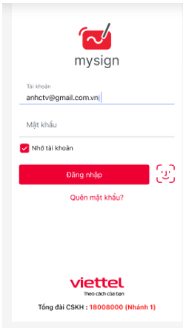

Chú ý:

* Để xem Mật khẩu đã bị mã hóa “*”, thì người dùng click vào biểu tượng 
* Để xóa thông tin đã nhập, thì người dùng click vào biểu tượng 
* Để nhớ [Tài khoản] các lần đăng nhập sau , thì người dùng click vào 
* Nếu quên mật khẩu, người dùng click 

### 1.2. Trường hợp đăng nhập không thành công



* Nếu người dùng bỏ trống trường [Tài khoản] hoặc [Mật khẩu], thì không thể ấn nút [Đăng nhập]
* Nếu người dùng nhập sai [Tài khoản] hoặc [Mật khẩu], khi click nút [Đăng nhập], hệ thống sẽ hiển thị popup sau

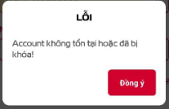

* Click nút [Đồng ý], Quay về màn hình đăng nhập.

### Chức năng nhớ tài khoản

* Ở màn hình Đăng nhập, nếu tick vào ô [Nhớ tài khoản], sau đó đăng nhập tài khoản thành công.
* Thì khi tắt app và mở lại, người dùng không cần nhập lại [Tài khoản]



* Nếu không tick chọn ô Nhớ tài khoản, sau khi đăng nhập thành công, thì khi tắt app và mở lại hiển thị màn hình Đăng nhập, để trống 2 ô nhập [Tài khoản] và [Mật khẩu]

### Chức năng Quên mật khẩu?

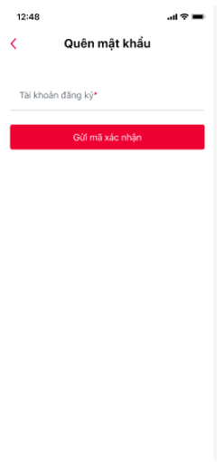

* Chức năng này cho phép tạo mật khẩu mới khi người dùng quên hoặc mất mật khẩu.
* Tại màn hình Đăng nhập, để thực hiện chức năng quên mật khẩu, người dùng click nút “Quên mật khẩu?” > Hiển thị màn hình Quên mật khẩu
* Nếu, người dùng nhập sai Tài khoản không tồn tại trong dữ liệu > Click nút [Gửi mã xác nhận], hệ thống thông báo “*Tài khoản không tồn tại!*”
* Nếu người dùng nhập đúng tài khoản tồn tại trong dữ liệu > Click nút Gửi mã xác nhận > hệ thống thông báo “*Gửi mã xác nhận thành công*” vào màn hình [Đổi mật khẩu]

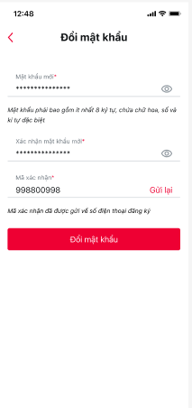

* ***Trường hợp đổi mật khẩu thành công:***

Điều kiện:

* Mật khẩu mới hợp lệ, đúng định dạng bao gồm ít nhất 8 ký tự, chứa ký tự hoa, số và ký tự đặc biệt.
* Xác nhận lại mật khẩu trùng khớp với mật khẩu mới
* Mã xác nhận đúng, còn hạn với mã xác nhận mà hệ thống đã gửi về số điện thoại và email đã đăng ký.
* Người dùng nhập các thông tin hợp lệ > click nút Xác nhận > Hiển thị thông báo “*Đặt lại mật khẩu thành công!*” > Quay về màn hình [Đăng nhập]



* ***Trường hợp đổi mật khẩu không thành công***
* Nhập mật khẩu mới không đúng định dạng > Click Xác nhận > hệ thống hiển thị thông báo “*Mật khẩu phải thỏa mãn 8 ký tự, có số, ký tự đặt biệt chữ hoa*”
* Nhập xác nhận lại mật khẩu không trùng mật khẩu mới > click Xác nhận > hệ thống thông báo “*Mật khẩu mới và xác nhận mật khẩu không trùng nhau*”
* Nhập mã xác nhận không đúng với mã xác nhận mà hệ thống đã gửi về số điện thoại hoặc email đã đăng ký. > click nút Xác nhận > hiển thị thông báo “*Mã xác nhận không đúng, xin vui lòng thử lại*”

## 2. Xác thực người dùng bằng OTP

Chức năng này cho phép xác thực người dùng bằng cách hệ thống sẽ gửi mã OTP về email mà Tài khoản đã đăng ký.

* ***Trường hợp 1:*** Nếu Tài khoản cần được xác thực người dùng thì sẽ hiển thị màn hình Xác thực người dùng bằng OTP ngay sau khi click Đăng nhập

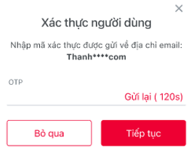

* Click nút Bỏ qua để đóng màn hình, về màn hình đăng nhập
* Người dùng nhập mã OTP nhận được qua email đã đăng ký > Click Tiếp tục
* Nếu mã OTP đúng > Đăng nhập hệ thống thành công. Vào màn hình [Trang chủ]
* Nếu mã OTP sai > Hệ thống hiển thị thông báo “*Mã OTP sai. Vui lòng nhập lại*”
* ***Trường hợp 2:*** Nếu tài khoản KHÔNG cần xác thực người dùng thì hệ thống sẽ không hiển thị màn hình Xác thực người dùng.
* Vào màn hình [Đổi mật khẩu] nếu chưa đổi mật khẩu lần đầu
* Vào luôn màn hình [Trang chủ] nếu đã đổi mật khẩu lần đầu

## 3. Đổi mật khẩu

### 3.1. Màn hình Đổi mật khẩu khi lần đầu đăng nhập

* Nếu Tài khoản lần đầu thực hiện chức năng Đăng nhập
* Sau khi đăng nhập tài khoản thành công, hệ thống sẽ hiển thị màn hình Đổi mật khẩu. Người dùng bắt buộc phải thực hiện đổi mật khẩu.

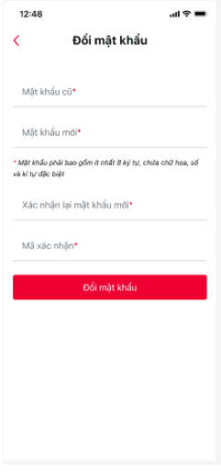

##### *Trường hợp đổi mật khẩu thành công*

* Người dùng có thể đổi mật khẩu thành công, nếu thỏa mãn:
* Nhập đúng Mật khẩu cũ
* Nhập mật khẩu mới đúng định dạng: Mật khẩu phải bao gồm ít nhất 8 ký tự, chứa chữ hoa, chữ số và ký tự đặc biệt. Và Mật khẩu mới khác mật khẩu cũ
* Xác nhận lại mật khẩu trùng khớp với Mật khẩu mới
* Nhập mã xác nhận đúng và còn hạn
* Người dùng nhập Mật khẩu cũ, Mật khẩu mới, Xác nhận lại mật khẩu, Nhập mã xác nhận thỏa mãn điều kiện trên > Click nút Tiếp tục > Hệ thống hiển thị thông báo “*Đặt lại mật khẩu thành công!*”

##### *Trường hợp đổi mật khẩu không thành công*

* ***Trường hợp 1:*** Nếu người dùng nhập sai Mật khẩu cũ
* Click Tiếp tục > Hệ thống hiển thị Thông báo: “*Mật khẩu cũ không chính xác*”
* ***Trường hợp 2:*** Nếu người dùng nhập sai định dạng Mật khẩu mới
* Click Tiếp tục > Hệ thống hiển thị thông báo *“Mật khẩu phải thỏa mãn 8 ký tự, có số, ký tự đặt biệt chữ hoa”*
* ***Trường hợp 3:*** Nếu người dùng nhập Xác nhận lại mật khẩu khác so với Mật khẩu mới
* Click Tiếp tục > Hệ thống hiển thị thông báo “*Mật khẩu mới và xác nhận mật khẩu không trùng nhau*”
* ***Trường hợp 4:*** Nếu người dùng nhập Mật khẩu mới trùng Mật khẩu cũ
* Click Tiếp tục > Hệ thống hiển thị thông báo *“Mật khẩu mới và mật khẩu cũ không được trùng nhau”*
* ***Trường hợp 5:*** Người dùng bỏ trống ít nhất 1 trường.
* Button [Xác nhận] bị disable



* ***Trường hợp 6:***
* Người dùng nhập sai mã xác nhận và các trường còn lại hợp lệ > Click Xác nhận Hiển thị thông báo “*Mã xác nhận không đúng, xin vui lòng thử lại*”
* Người dùng nhập mã xác nhận đúng, như đã hết hạn và các trường còn lại hợp lệ > Click Xác nhận > Hiển thị thông báo “*Mã xác nhận hết hạn, xin vui lòng thử lại”*

### 3.2. Màn hình Đổi mật khẩu

* Nếu Tài khoản đã đổi mật khẩu, nhưng người dùng muốn đổi mật khẩu khác thì:

Đăng nhập Tài khoản > Menu > Đổi mật khẩu > Hiển thị màn hình Đổi mật khẩu



##### *Trường hợp đổi mật khẩu thành công:*

* Người dùng có thể đổi mật khẩu thành công, nếu thỏa mãn:
* Nhập đúng Mật khẩu cũ
* Nhập mật khẩu mới đúng định dạng: Mật khẩu phải bao gồm ít nhất 8 ký tự, chứa chữ hoa, chữ số và ký tự đặc biệt. Và Mật khẩu mới khác mật khẩu cũ
* Xác nhận lại mật khẩu trùng khớp với Mật khẩu mới

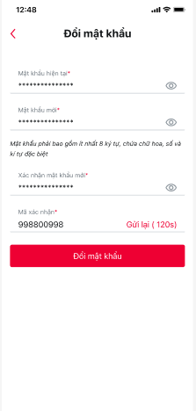

* Người dùng nhập Mật khẩu cũ, Mật khẩu mới, Xác nhận lại mật khẩu thỏa mãn điều kiện trên > Click nút Tiếp tục > Hệ thống hiển thị thông báo “*Đổi mật khẩu thành công”*

##### *3.2.2 Trường hợp đổi mật khẩu không thành công*

* ***Trường hợp 1:*** Nếu người dùng nhập sai Mật khẩu cũ
* Click Tiếp tục > Hệ thống hiển thị Thông báo: “Mật khẩu cũ không chính xác”
* ***Trường hợp 2:*** Nếu người dùng nhập sai định dạng Mật khẩu mới
* Click Tiếp tục > Hệ thống hiển thị thông báo “Mật khẩu mới phải bao gồm ít nhất 8 ký tự, chứa chữ hoa, chữ số và ký tự đặc biệt.”
* ***Trường hợp 3:*** Nếu người dùng nhập Xác nhận lại mật khẩu khác so với Mật khẩu mới
* Click Tiếp tục > Hệ thống hiển thị thông báo “Xác nhận lại mật khẩu không trùng khớp.”
* ***Trường hợp 4:*** Nếu người dùng nhập Mật khẩu mới trùng Mật khẩu cũ
* Click Tiếp tục > Hệ thống hiển thị thông báo “Mật khẩu mới trùng với mật khẩu cũ”
* ***Trường hợp 5:*** Người dùng bỏ trống ít nhất 1 trường.
* Click Tiếp tục > Hệ thống sẽ thông báo : “Mật khẩu cũ không được bỏ trống.” hoặc “Mật khẩu mới không được bỏ trống” hoặc “Xác nhận lại mật khẩu không được bỏ trống”

## 4. Luồng màn hình chức năng

### 4.1. Trang chủ

* Chức năng này cho phép người dùng có thể xem danh sách chứng thư số, đăng ký thiết bị đang dùng để thực hiện chức năng ký từ xa.

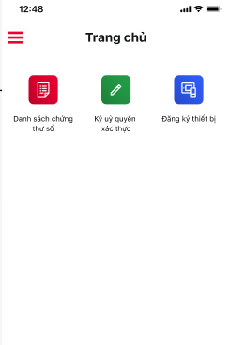

* Tại màn hình Trang chủ, người dùng click nút Danh sách chứng thư số > hiển thị màn hình Danh sách chứng thư số.
* Tại màn hình Trang chủ, người dùng click nút Ký ủy quyền xác thực > hiển thị màn hình Ủy quyền xác thực
* Tại màn hình Trang chủ, người dùng click nút Đăng ký thiết bị > hiển thị màn hình Đăng ký thiết bị.
* Tại màn hình Trang chủ, người dùng click nút  > hiển thị màn hình menu trái

### 4.2. Đăng ký thiết bị

* Nếu thiết bị chưa được đăng ký thì hiển thị button [Đăng ký thiết bị] ở Trang chủ

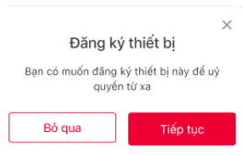

* Nếu người dùng click nút Tiếp tục > hiển thị màn hình Đăng ký thiết bị: Sử dụng vân tay hoặc khuôn mặt để đăng ký thiết bị

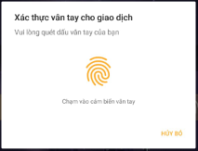

* Nếu người dùng nhập vân tay hợp lệ > hiển thị thông báo “*Đăng ký thiết bị thành công*”
* Nếu người dùng nhập vân tay KHÔNG hợp lệ dưới 5 lần > hiển thị thông báo Thử lại

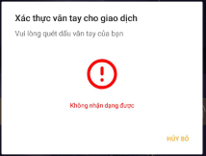

* Nếu người dùng nhập vân tay KHÔNG hợp lệ >= 5 lần thì hệ thống hiển thị “*Quá nhiều lần thử. Hãy thử lại sau.”*

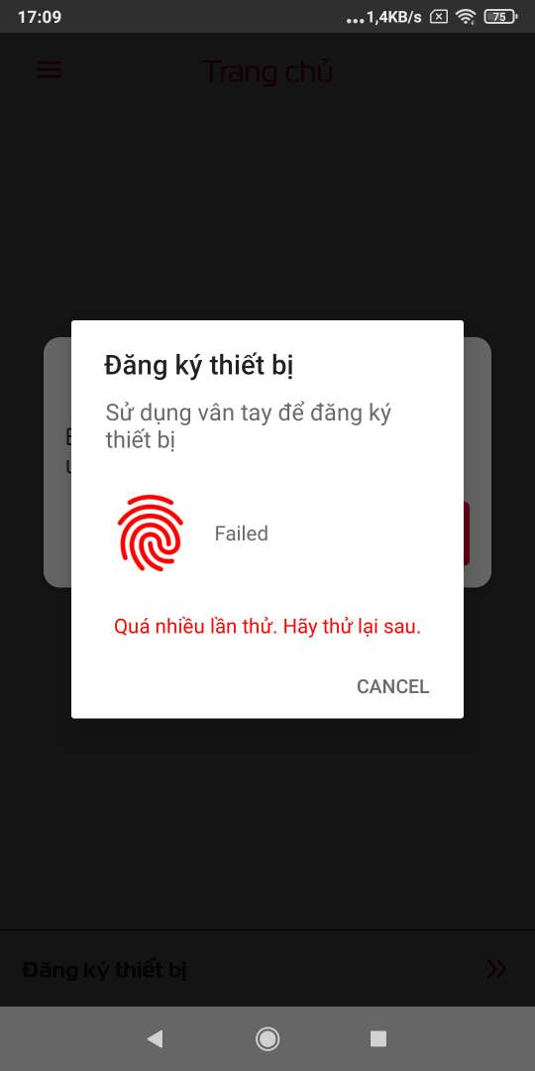

* Nếu người dùng click nút Bỏ qua > Đóng màn hình Đăng ký thiết bị: không tiếp tục thực hiện đăng ký thiết bị

### 4.3. Hủy đăng ký thiết bị

* Nếu thiết bị đã được đăng ký thì hiển thị button [Hủy đăng ký thiết bị] ở Trang chủ
* Nếu người dùng click nút Hủy đăng ký > hiển thị màn hình Hủy đăng ký thiết bị

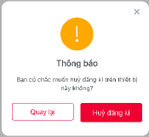

* Nếu người dùng click nút Hủy đăng kí > hiển thị thông báo “*Hủy thiết bị thành công!*”

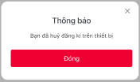

* Nếu người dùng click nút Quay lại > Đóng popup, hủy bước [Hủy đăng ký thiết bị]

### 4.4 Màn hình Danh sách chứng thư số

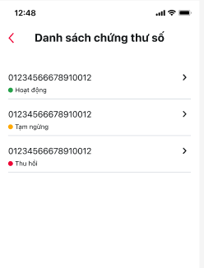

* Nếu người dùng nhấn chọn 1 chứng thư số, vào màn hình chi tiết chứng thư số

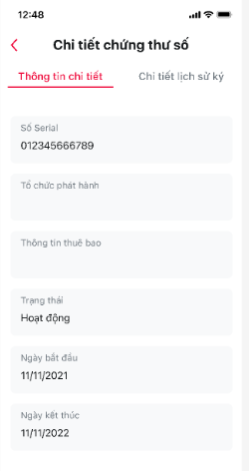

* Nếu người dùng nhấn [Chi tiết lịch sử ký], vào màn hình Chi tiết lịch sử ký

### 4.5 Màn hình chi tiết lịch sử ký

|  |  |
| --- | --- |
|  |  |
| Hình 1: Có danh sách lich sử ký | Hình 2: Không có lịch sử ký |

* Người dùng có thể chọn lại ngày để tìm kiếm danh sách ký trong khoảng ngày mong muốn
* Tối đa được phép tìm kiếm trong 30 ngày
* Nhấn vào 1 file trong kết quả tìm kiếm, hiển thị màn hình Chi tiết lịch sử ký

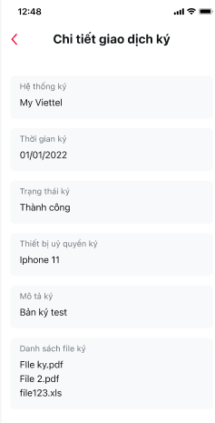

### 4.6 Màn hình Ủy quyền xác thực

##### 4.6.1. Màn hình Ủy quyền xác thực khi có yêu cầu ký

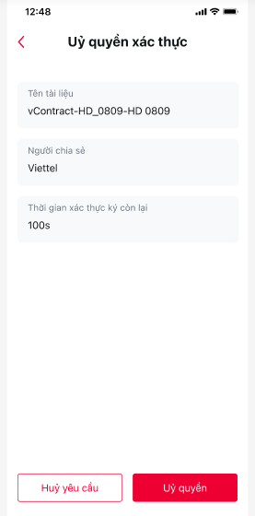

* Nhấn về màn hình Trang chủ
* Nhấn [Hủy yêu cầu] Về màn hình trang chủ
* Nhấn [Ủy quyền] Hiển thị xác thực vân tay hoặc khuôn mặt theo hệ điều hành hiện tại
* Nếu xác thực thành công, Hiển thị thông báo “Ký thành công”

##### 4.6.2. Màn hình Ủy quyền xác thực khi không có yêu cầu ký

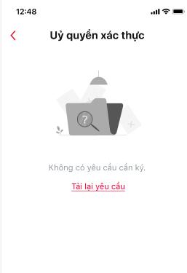

* Nhấn về màn hình Trang chủ
* Nhấn [Tải lại yêu cầu] để tải lại thông tin yêu cầu ký nếu có

##### 4.6.3. Màn hình Ủy quyền xác thực khi có yêu cầu ký lô

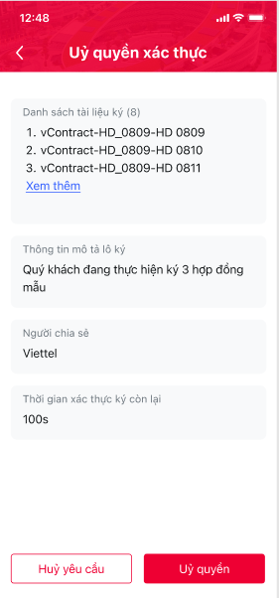

* Nhấn về màn hình Trang chủ
* Nhấn [Hủy yêu cầu] Về màn hình trang chủ
* Nhấn [Ủy quyền] Hiển thị xác thực vân tay hoặc khuôn mặt theo hệ điều hành hiện tại
* Nếu xác thực thành công, Hiển thị thông báo “Ký thành công”
* Nhấn [Xem thêm] mở ra màn hình xem danh sách file ký

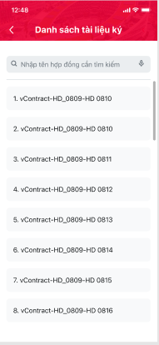

##### 4.6.3. Xử lý ký nhiều yêu cầu cùng lúc

* Nhấn [Tải yêu cầu ký] để xem danh sách các yêu cầu ký

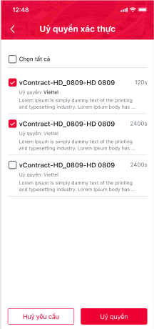

* Nhấn [Chọn tất cả] để tích chọn tất cả file cần ký
* Nhấn tích/bỏ tích từng file nếu muốn chọn/bỏ chọn file ký
* Nhấn [Hủy yêu cầu] nếu muốn từ chối các yêu cầu ký được tích chọn
* Nhấn [Ủy quyền] nếu muốn ký các yêu cầu ký được tích chọn
* Nếu ký thành công tất cả các file ký thì hiển thị popup thành công

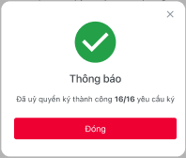

* Nếu có file ký lỗi thì hiển thị cảnh báo

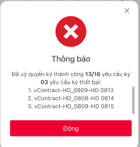

* Nhấn vào tên file ký để vào màn hình xem chi tiết file ký

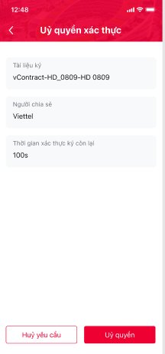

## 5. Menu trái

* Khi click vào Menu, người dùng có thể sử dụng các chức năng của ứng dụng như: Xem thông tin người dùng, Đổi mật khẩu, Đăng xuất.
* Tại màn hình Trang chủ, người dùng mở Menu, hệ thống sẽ hiển thị các thông tin người dùng như:
* Hình ảnh đại diện
* Tên người dùng
* Email
* Thông tin tài khoản
* Đổi mật khẩu
* Cài đặt chung
* Đăng xuất

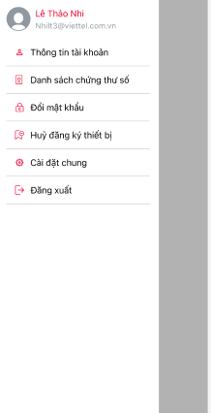

### 5.1. Thông tin tài khoản

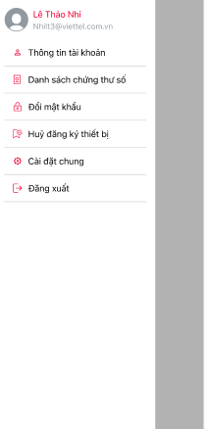

|  |  |
| --- | --- |
|  |  |
| Màn hình menu | Màn hình thông tin tài khoản |

### 5.2. Đăng xuất

* Nếu người dùng click nút Đăng xuất > hiển thị màn hình cảnh báo đăng xuất

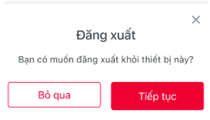

* Nếu người dùng click nút Tiếp tục > hiển thị màn hình login

Nếu người dùng click nút Bỏ qua > đóng popup

### 5.3. Đa ngôn ngữ

|  |  |
| --- | --- |
|  |  |

* Nếu người chọn ngôn ngữ > vào màn hình Ngôn ngữ
* Người dùng chọn Tiếng Việt/English sẽ hiển thị popup thông báo thành công

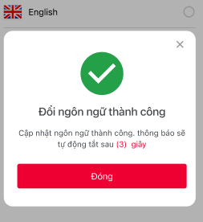

* Người dùng nhấn Đóng popup, hệ thống chuyển đổi sang loại ngôn ngữ đã chọn

### 5.4 Chức năng lưu phiên xác thực

|  |  |
| --- | --- |
|  |  |

* Nếu người chọn Lưu phiên xác thực thì trong khoảng thời gian đã chọn sẽ không cần xác thực lại khi ký

## 6. Đăng nhập bằng khuôn mặt/vân tay

* Chức năng này cho phép người dùng đăng nhập tài khoản bằng khuôn mặt/vân tay
* Nếu người dùng đã có tài khoản đăng nhập ứng dụng MySign.
* Bật chức năng đăng nhập bằng khuôn mặt/vân tay

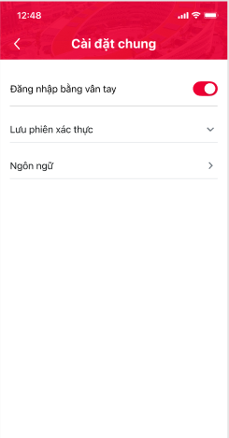

* Lần đăng nhập đầu tiên trên ứng dụng, để trống ô [Tài khoản] để người dung tự nhập

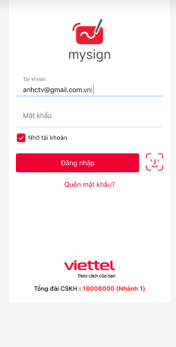

* Với các lần đăng nhập tiếp theo, fill sẵn ô [Tài khoản], không cho phép sửa thông tin tài khoản

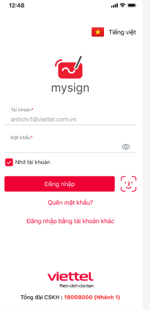

* Nếu người dùng chưa đăng ký chức năng đăng nhập bằng khuôn mặt/vân tay, hiển thị popup chưa đăng ký chức năng đăng nhập bằng khuôn mặt/vân tay

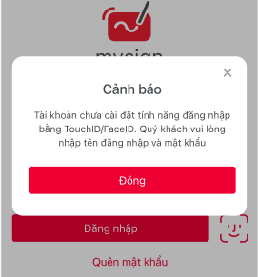

* Nếu người dùng muốn đăng nhập bằng tài khoản khác thì nhấn vào chức năng “Đăng nhập bằng tài khoản khác”
* Nếu đã đăng ký chức năng đăng nhập bằng khuôn mặt/vân tay: Chọn chức năng hoặc  > Mở ra popup xác thực
* Chạm vào cảm biến để xác thực
* Nhấn [Hủy bỏ] để hủy đăng nhập bằng khuôn mặt/vân tay > về màn hình [Đăng nhập]

Hình 1: Màn hình đăng nhập



Hình 2: Màn hình xác thực theo hệ điều hành của máy



Hình 3: Popup xác thực lỗi theo hệ điều hành của máy

### 6.1. Trường hợp đăng nhập thành công

* Khi người dùng đã đăng ký chức năng đăng nhập

|  |  |
| --- | --- |
|  |  |

### 6.2 Trường hợp đăng nhập không thành công

* TH1: Khi người dùng chưa đăng ký chức năng đăng nhập bằng khuôn mặt/vân tay
* Hiển thị thông báo

|  |  |
| --- | --- |
|  |  |

* TH2: Thông tin xác thực không khớp
* Thông báo khuôn mặt/vân tay không khớp

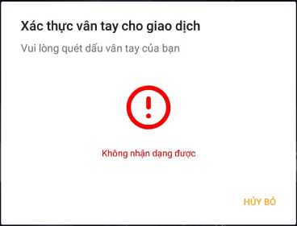

* TH3: Tài khoản A đăng ký vân tay > đăng nhập tài khoản B > đăng nhập lại tài khoản A
* Sẽ báo lại chưa đăng ký vân tay

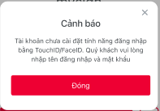

## 7. Cảnh báo và khóa tài khoản khi nhập sai thông tin đăng nhập

### 7.1. Cảnh báo nhập sai

* Nếu Tài khoản nhập sai thông tin đăng nhập
* Hiển thị Message cảnh báo *“Bạn đã nhập sai tài khoản/mật khẩu A/N lần. Sau N lần sai, tài khoản sẽ bị khóa trong M phút”*
* Nhấn [Đóng] về màn hình đăng nhập
* Các tham số
* A là số lần nhập sai
* N là số lần được phép nhập sai.
* M là khoảng thời gian bị khóa

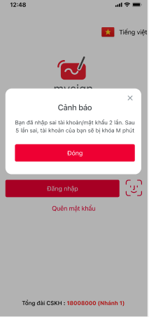

### 7.2. Màn hình khóa tài khoản

* Nếu Tài khoản nhập sai đủ số lần liên tiếp phần thông tin đăng nhập
* M là thời gian bị khóa tài khoản (phút)
* Nhấn [Đóng] về màn hình đăng nhập

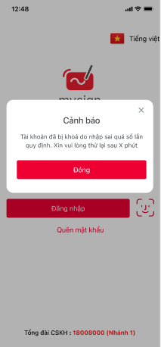

## 8. Thông tin chứng thư số

### 8.1. Danh sách chứng thư số

* Nhấn vào option [Danh sách chứng thư số] trên Menu
* Vào màn hình [Danh sách chứng thư số]
* Thông tin hiển thị gồm
* serial number của chứng thư số
* trạng thái của chứng thư số
* Click icon , hiển thị màn hình chi tiết thông tin chứng thư số

|  |  |
| --- | --- |
|  |  |
| Menu | Danh sách chứng thư số |

### 8.2. Chi tiết chứng thư số

* Các thông tin hiển thị gồm
* Serial Number của CTS
* issueDN của CTS
* subjectDN của CTS
* Trạng thái của CTS
* ngày bắt đầu của CTS
* ngày kết thúc của CTS
* Nhấn [Đóng] về màn hình danh sách chứng thư số

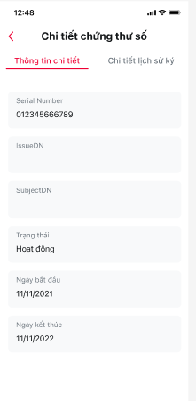

## 9. Nghiệm thu chứng thư số

### 9.1. Danh sách nghiệm thu chứng thư số

Khi có yêu cầu nghiệm thu CTS thì cần xử lý nghiệm thu trước khi thực hiện ký ủy quyền

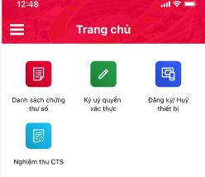

Nhấn vào nếu không có yêu cầu nghiệm thu

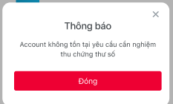

Nếu có yêu cầu nghiệm thu CTS thì hiển thị danh sách

Nhấn  để xem file chi tiết

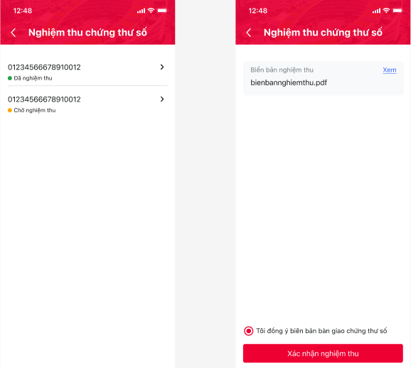

### 9.2. Xác nhận nghiệm thu chứng thư số

Chọn 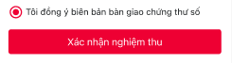 Bật lên màn hình xác thực OTP để nghiệm thu

## 10. Nâng cấp version

* Khi có version mới thì hiển thị popup thông báo

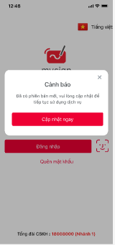

* Nếu muốn dùng app người dùng bắt buộc phải cập nhật
* Nếu không muốn cập nhật: người dùng có thể nhấn đóng popup đồng thời đóng app
* Nhấn [Cập nhật ngay] dẫn tới link tải phiên bản mới nhất trên CH play

## 11. Chức năng thông báo khi có yêu cầu ký mới

* Chưa đăng ký thiết bị:
* Vào Trang chủ => Put notify
* Chưa vào Trang chủ => Không put
* Đăng ký user A:
* Đăng nhập A => Put A
* Đăng nhập B => Put B, Không put A
* Không đăng nhập A, B => Put A
* Hủy đăng ký:
* Trong phiên đăng nhập => không put
* Ngoài phiên đăng nhập, login lại, vào Trang chủ => Put
* Ngoài phiên đăng nhập, không login => Không put
* **Nguyên tắc mở notify:**
* Đang tắt app: Nhấn vào notify > Vào màn hình login
* Đang ẩn app: Nhấn vào notify > Vào màn hình load sẵn file ký
* Đang dùng app: Tự động vào màn hình load sẵn file ký mà không cần nhấn vào notify

## 12. Chức năng thông báo khi có thiết bị khác đăng nhập cùng lúc

* Nếu có thiết bị khác (A) đăng nhập vào ứng dụng khi thiết bị của người dùng (B) đang đăng nhập
* Máy (A) sử dụng ứng dụng bình thường
* Máy (B) hiện thông báo

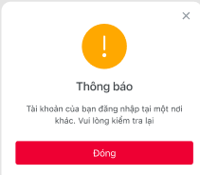

* Nhấn [Đóng] hoặc [x], logout máy (B) về màn hình login

## 13. Chức năng quản lý thiết bị

* Người dùng muốn xem danh sách thiết bị: nhấn [Quản lý thiết bị] để vào màn hình [Danh sách thiết bị]

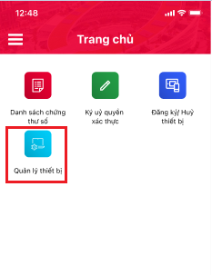

* Khi đăng nhập vào ứng dụng, nếu tài khoản đã được đăng ký thiết bị thì vào Trang chủ như bình thường
* Nếu chưa đăng ký thiết bị, và số lượng thiết bị được đăng ký > số lượng thiết bị đã đăng ký => được phép đăng ký thêm thiết bị thì hiện popup yêu cầu người dùng đăng ký thiết bị

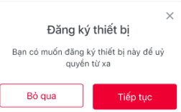

* Nếu chưa đăng ký thiết bị, và số lượng thiết bị được đăng ký = số lượng thiết bị đã đăng ký => không được phép đăng ký thêm thiết bị thì hiện popup cảnh báo

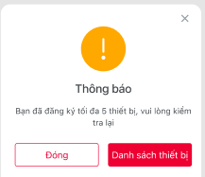

* Nhấn [Đóng]/[x] về màn hình Trang chủ
* Nhấn [Danh sách thiết bị] vào màn hình Danh sách thiết bị

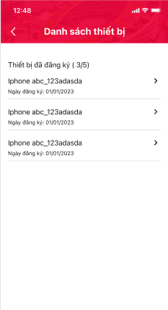

* Nhấn [>] xem chi tiết thiết bị

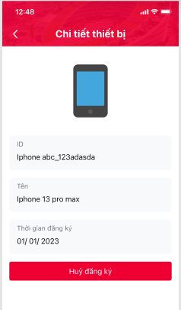

* Nhấn [Hủy đăng ký] bật popup

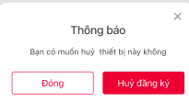

* Nhấn [Đóng] / [x] về màn hình Chi tiết thiết bị
* Nhấn [Hủy đăng ký] bật popup xác thực OTP

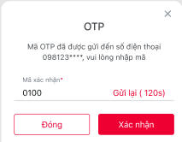

* Nhấn [Đóng] / [x] về màn hình Chi tiết thiết bị
* Nhấn [Xác nhận] bật popup Hủy thiết bị thành công

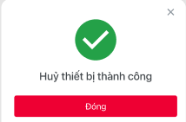

* Nhấn [Đóng] / [x] về màn hình Chi tiết thiết bị

## 14. Chức năng Nạp tiền

* Tại màn hình Trang chủ, người dùng nhấn button [Nạp tiền]

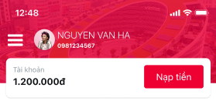

* Vào màn hình Nạp tiền

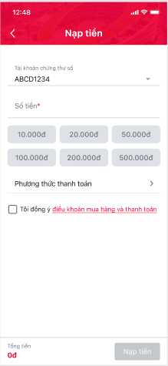

* Người dùng chọn tài khoản CTS muốn nạp, chọn số tiền nạp, chọn phương thức thanh toán
* Vào màn hình Phương thức thanh toán

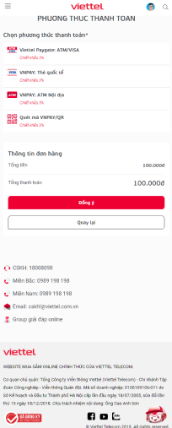

* Chọn 1 phương thức thanh toán rồi nhấn Đồng ý, Phương thức thanh toán vừa chọn được hiển thị tại màn hình Nạp tiền, cho phép tiếp tục thanh toán
* Nhấn Quay lại, về màn hình Nạp tiền, phương thức thanh toán chưa được hiển thị tại màn hình Nạp tiền
* Khi đã chọn đủ thông tin: tài khoản CTS muốn nạp, chọn số tiền nạp, chọn phương thức thanh, đồng ý điều kiện mua hàng thì enable button Nạp tiền

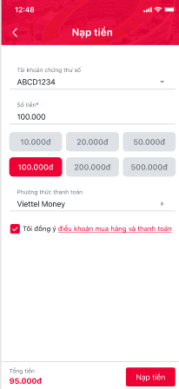

* Nhấn Nạp tiền bật màn hình cổng thanh toán, người dùng điền thông tin thẻ để thanh toán
* Sau khi thanh toán thành công

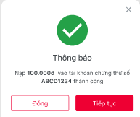

* Sau khi thanh toán thất bại

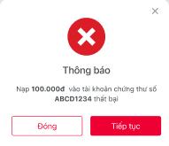

## 15. Chức năng đăng ký người giới thiệu

* Tại menu trái nhấn [Giới thiệu MySign] 
* Nếu có thông tin người giới thiệu rồi thì không nhập được sđt
* Nếu chưa có thông tin người giới thiệu thì ô textbox cho phép nhập sđt

|  |  |
| --- | --- |
|  |  |

* Nhấn [Đóng] [Bỏ qua] để không lưu thông tin người giới thiệu
* Nhấn [Xác nhận] để lưu thông tin người giới thiệu

## 16. Chức năng Thông báo bảo trì

* Nếu đang trong thời gian bảo trì

Khi Đăng nhập hệ thống hiển thị popup sau, không cho người dùng đăng nhập vào

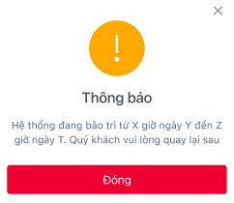

* Nếu sắp đến lịch bảo trì

Khi ở màn hình Trang chủ sẽ hiển thị popup thông báo “Thông báo từ ngày xxx đến ngày xxx hệ thống dự kiến sẽ bảo trì. Kính thông báo để quý khách hàng nắm thông tin”

Vẫn cho người dùng sử dụng app bình thường

## 17. Chức năng Lưu phiên xác thực

* Cho phép người dùng lưu phiên xác thực tại app mysign, khi thực hiện ký tại các app business cho phép người dùng auto ký luôn mà không cần mở app mysign lên để xác thực
* Tại menu trái Người dùng có thể chọn lưu phiên xác thực

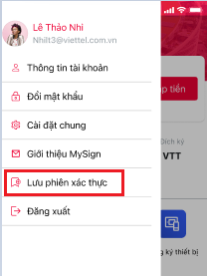

* Hiển thị danh sách các thiết bị đang được lưu phiên và chưa được lưu phiên nhưng đã từng đăng nhập theo tài khoản cts

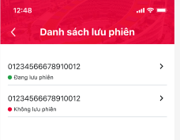

* Nhấn vào từng thiết bị để hiển thị chi tiết thời gian lưu phiên, có thể thiết lập thời gian lưu hoặc thay đổi thời gian nếu muốn

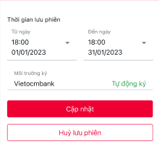

* Nhấn [Cập nhật] để thay đổi thời gian lưu, thiết lập lưu phiên
* Nhấn [Hủy lưu phiên] nếu muốn hủy lưu phiên

## 18. Chức năng đăng ký tài khoản

* Tại màn hình Trang chủ, nhấn tiện ích [Đăng ký tài khoản]

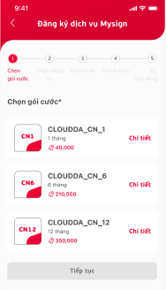

* Chọn Gói cước, nhấn [Tiếp tục]

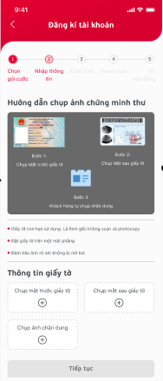

* Up thông tin giấy tờ nhấn [Tiếp tục]
* Nhấn [Video call] để xác thực đơn hàng

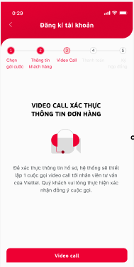

* Nếu đươn hàng xác thực thất bại thì hệ thống hủy yêu cầu đăng ký gói

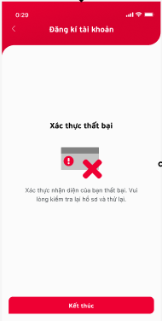

* Xác thực video call thành công, người dùng nhấn [Thanh toán]

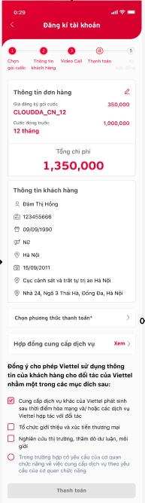

* Thanh toán thành công đến bước ký hợp đồng

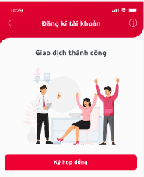

* Nhấn [Ký hợp đồng] người dùng nhập OTP để xác nhận

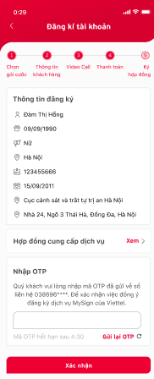

* Đơn hàng thành công

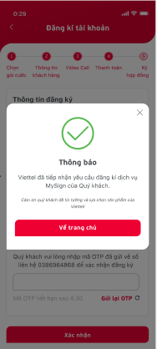

# II. Luồng màn hình iOS

## 1. Đăng nhập

* Chức năng này cho phép người dùng đăng nhập tài khoản. Và có thể xem hoặc thực hiện các chức năng bên trong ứng dụng.

### 1.1. Trường hợp đăng nhập thành công

* Nếu người dùng đã có tài khoản đăng nhập ứng dụng MySign.
* Sau khi người dùng cài đặt app MySign > Mở app > Nhập Tài khoản và Mật khẩu đúng > Đăng nhập thành công > Vào màn hình Trang chủ



Chú ý:

* Để xem Mật khẩu đã bị mã hóa “*”, thì người dùng click vào biểu tượng 
* Để xóa thông tin đã nhập, thì người dùng click vào biểu tượng 
* Để nhớ [Tài khoản] các lần đăng nhập sau , thì người dùng click vào 
* Nếu quên mật khẩu, người dùng click 

### 1.2. Trường hợp đăng nhập không thành công



* Nếu người dùng bỏ trống trường [Tài khoản] hoặc [Mật khẩu], thì không thể ấn nút [Đăng nhập]
* Nếu người dùng nhập sai [Tài khoản] hoặc [Mật khẩu], khi click nút [Đăng nhập], hệ thống sẽ hiển thị popup sau



* Click nút [Đồng ý], Quay về màn hình đăng nhập.

### 1.3 Chức năng nhớ tài khoản

* Ở màn hình Đăng nhập, nếu tick vào ô [Nhớ tài khoản], sau đó đăng nhập tài khoản thành công.
* Thì khi tắt app và mở lại, người dùng không cần nhập lại [Tài khoản]



* Nếu không tick chọn ô Nhớ tài khoản, sau khi đăng nhập thành công, thì khi tắt app và mở lại hiển thị màn hình Đăng nhập, để trống 2 ô nhập [Tài khoản] và [Mật khẩu]

### 1.4 Chức năng Quên mật khẩu?



* Chức năng này cho phép tạo mật khẩu mới khi người dùng quên hoặc mất mật khẩu.
* Tại màn hình Đăng nhập, để thực hiện chức năng quên mật khẩu, người dùng click nút “Quên mật khẩu?” > Hiển thị màn hình Quên mật khẩu
* Nếu, người dùng nhập sai Tài khoản không tồn tại trong dữ liệu > Click nút [Gửi mã xác nhận], hệ thống thông báo “*Tài khoản không tồn tại!*”
* Nếu người dùng nhập đúng tài khoản tồn tại trong dữ liệu > Click nút Gửi mã xác nhận > hệ thống thông báo “*Gửi mã xác nhận thành công*” vào màn hình [Đổi mật khẩu]



* ***Trường hợp đổi mật khẩu thành công:***

Điều kiện:

* Mật khẩu mới hợp lệ, đúng định dạng bao gồm ít nhất 8 ký tự, chứa ký tự hoa, số và ký tự đặc biệt.
* Xác nhận lại mật khẩu trùng khớp với mật khẩu mới
* Mã xác nhận đúng, còn hạn với mã xác nhận mà hệ thống đã gửi về số điện thoại và email đã đăng ký.
* Người dùng nhập các thông tin hợp lệ > click nút Xác nhận > Hiển thị thông báo “*Đặt lại mật khẩu thành công!*” > Quay về màn hình [Đăng nhập]



* ***Trường hợp đổi mật khẩu không thành công***
* Nhập mật khẩu mới không đúng định dạng > Click Xác nhận > hệ thống hiển thị thông báo “*Mật khẩu phải thỏa mãn 8 ký tự, có số, ký tự đặt biệt chữ hoa*”
* Nhập xác nhận lại mật khẩu không trùng mật khẩu mới > click Xác nhận > hệ thống thông báo “*Mật khẩu mới và xác nhận mật khẩu không trùng nhau*”
* Nhập mã xác nhận không đúng với mã xác nhận mà hệ thống đã gửi về số điện thoại hoặc email đã đăng ký. > click nút Xác nhận > hiển thị thông báo “*Mã xác nhận không đúng, xin vui lòng thử lại*”

## 2. Xác thực người dùng bằng OTP

Chức năng này cho phép xác thực người dùng bằng cách hệ thống sẽ gửi mã OTP về email mà Tài khoản đã đăng ký.

* ***Trường hợp 1:*** Nếu Tài khoản cần được xác thực người dùng thì sẽ hiển thị màn hình Xác thực người dùng bằng OTP ngay sau khi click Đăng nhập



* Click nút Bỏ qua để đóng màn hình, về màn hình đăng nhập
* Người dùng nhập mã OTP nhận được qua email đã đăng ký > Click Tiếp tục
* Nếu mã OTP đúng > Đăng nhập hệ thống thành công. Vào màn hình [Trang chủ]
* Nếu mã OTP sai > Hệ thống hiển thị thông báo “*Mã OTP sai. Vui lòng nhập lại*”
* ***Trường hợp 2:*** Nếu tài khoản KHÔNG cần xác thực người dùng thì hệ thống sẽ không hiển thị màn hình Xác thực người dùng.
* Vào màn hình [Đổi mật khẩu] nếu chưa đổi mật khẩu lần đầu
* Vào luôn màn hình [Trang chủ] nếu đã đổi mật khẩu lần đầu

## 3. Đổi mật khẩu

### 3.1. Màn hình Đổi mật khẩu khi lần đầu đăng nhập

* Nếu Tài khoản lần đầu thực hiện chức năng Đăng nhập
* Sau khi đăng nhập tài khoản thành công, hệ thống sẽ hiển thị màn hình Đổi mật khẩu. Người dùng bắt buộc phải thực hiện đổi mật khẩu.



##### *Trường hợp đổi mật khẩu thành công*

* Người dùng có thể đổi mật khẩu thành công, nếu thỏa mãn:
* Nhập đúng Mật khẩu cũ
* Nhập mật khẩu mới đúng định dạng: Mật khẩu phải bao gồm ít nhất 8 ký tự, chứa chữ hoa, chữ số và ký tự đặc biệt. Và Mật khẩu mới khác mật khẩu cũ
* Xác nhận lại mật khẩu trùng khớp với Mật khẩu mới
* Nhập mã xác nhận đúng và còn hạn
* Người dùng nhập Mật khẩu cũ, Mật khẩu mới, Xác nhận lại mật khẩu, Nhập mã xác nhận thỏa mãn điều kiện trên > Click nút Tiếp tục > Hệ thống hiển thị thông báo “*Đặt lại mật khẩu thành công!*”

##### *Trường hợp đổi mật khẩu không thành công*

* ***Trường hợp 1:*** Nếu người dùng nhập sai Mật khẩu cũ
* Click Tiếp tục > Hệ thống hiển thị Thông báo: “*Mật khẩu cũ không chính xác*”
* ***Trường hợp 2:*** Nếu người dùng nhập sai định dạng Mật khẩu mới
* Click Tiếp tục > Hệ thống hiển thị thông báo *“Mật khẩu phải thỏa mãn 8 ký tự, có số, ký tự đặt biệt chữ hoa”*
* ***Trường hợp 3:*** Nếu người dùng nhập Xác nhận lại mật khẩu khác so với Mật khẩu mới
* Click Tiếp tục > Hệ thống hiển thị thông báo “*Mật khẩu mới và xác nhận mật khẩu không trùng nhau*”
* ***Trường hợp 4:*** Nếu người dùng nhập Mật khẩu mới trùng Mật khẩu cũ
* Click Tiếp tục > Hệ thống hiển thị thông báo *“Mật khẩu mới và mật khẩu cũ không được trùng nhau”*
* ***Trường hợp 5:*** Người dùng bỏ trống ít nhất 1 trường.
* Button [Xác nhận] bị disable



* ***Trường hợp 6:***
* Người dùng nhập sai mã xác nhận và các trường còn lại hợp lệ > Click Xác nhận Hiển thị thông báo “*Mã xác nhận không đúng, xin vui lòng thử lại*”
* Người dùng nhập mã xác nhận đúng, như đã hết hạn và các trường còn lại hợp lệ > Click Xác nhận > Hiển thị thông báo “*Mã xác nhận hết hạn, xin vui lòng thử lại”*

### 3.2. Màn hình Đổi mật khẩu

* Nếu Tài khoản đã đổi mật khẩu, nhưng người dùng muốn đổi mật khẩu khác thì:

Đăng nhập Tài khoản > Menu > Đổi mật khẩu > Hiển thị màn hình Đổi mật khẩu



##### *Trường hợp đổi mật khẩu thành công:*

* Người dùng có thể đổi mật khẩu thành công, nếu thỏa mãn:
* Nhập đúng Mật khẩu cũ
* Nhập mật khẩu mới đúng định dạng: Mật khẩu phải bao gồm ít nhất 8 ký tự, chứa chữ hoa, chữ số và ký tự đặc biệt. Và Mật khẩu mới khác mật khẩu cũ
* Xác nhận lại mật khẩu trùng khớp với Mật khẩu mới



* Người dùng nhập Mật khẩu cũ, Mật khẩu mới, Xác nhận lại mật khẩu thỏa mãn điều kiện trên > Click nút Tiếp tục > Hệ thống hiển thị thông báo “*Đổi mật khẩu thành công”*

##### *3.2.2 Trường hợp đổi mật khẩu không thành công*

* ***Trường hợp 1:*** Nếu người dùng nhập sai Mật khẩu cũ
* Click Tiếp tục > Hệ thống hiển thị Thông báo: “Mật khẩu cũ không chính xác”
* ***Trường hợp 2:*** Nếu người dùng nhập sai định dạng Mật khẩu mới
* Click Tiếp tục > Hệ thống hiển thị thông báo “Mật khẩu mới phải bao gồm ít nhất 8 ký tự, chứa chữ hoa, chữ số và ký tự đặc biệt.”
* ***Trường hợp 3:*** Nếu người dùng nhập Xác nhận lại mật khẩu khác so với Mật khẩu mới
* Click Tiếp tục > Hệ thống hiển thị thông báo “Xác nhận lại mật khẩu không trùng khớp.”
* ***Trường hợp 4:*** Nếu người dùng nhập Mật khẩu mới trùng Mật khẩu cũ
* Click Tiếp tục > Hệ thống hiển thị thông báo “Mật khẩu mới trùng với mật khẩu cũ”
* ***Trường hợp 5:*** Người dùng bỏ trống ít nhất 1 trường.
* Click Tiếp tục > Hệ thống sẽ thông báo : “Mật khẩu cũ không được bỏ trống.” hoặc “Mật khẩu mới không được bỏ trống” hoặc “Xác nhận lại mật khẩu không được bỏ trống”

## 4. Luồng màn hình chức năng

### 4.1. Trang chủ

* Chức năng này cho phép người dùng có thể xem danh sách chứng thư số, đăng ký thiết bị đang dùng để thực hiện chức năng ký từ xa.



* Tại màn hình Trang chủ, người dùng click nút Danh sách chứng thư số > hiển thị màn hình Danh sách chứng thư số.
* Tại màn hình Trang chủ, người dùng click nút Ký ủy quyền xác thực > hiển thị màn hình Ủy quyền xác thực
* Tại màn hình Trang chủ, người dùng click nút Đăng ký thiết bị > hiển thị màn hình Đăng ký thiết bị.
* Tại màn hình Trang chủ, người dùng click nút  > hiển thị màn hình menu trái

### 4.2. Đăng ký thiết bị

* Nếu thiết bị chưa được đăng ký thì hiển thị button [Đăng ký thiết bị] ở Trang chủ



* Nếu người dùng click nút Tiếp tục > hiển thị màn hình Đăng ký thiết bị: Sử dụng vân tay hoặc khuôn mặt để đăng ký thiết bị



* Nếu người dùng nhập vân tay hợp lệ > hiển thị thông báo “*Đăng ký thiết bị thành công*”
* Nếu người dùng nhập vân tay KHÔNG hợp lệ dưới 5 lần > hiển thị thông báo Thử lại



* Nếu người dùng nhập vân tay KHÔNG hợp lệ >= 5 lần thì hệ thống hiển thị “*Quá nhiều lần thử. Hãy thử lại sau.”*



* Nếu người dùng click nút Bỏ qua > Đóng màn hình Đăng ký thiết bị: không tiếp tục thực hiện đăng ký thiết bị

### 4.3. Hủy đăng ký thiết bị

* Nếu thiết bị đã được đăng ký thì hiển thị button [Hủy đăng ký thiết bị] ở Trang chủ
* Nếu người dùng click nút Hủy đăng ký > hiển thị màn hình Hủy đăng ký thiết bị



* Nếu người dùng click nút Hủy đăng kí > hiển thị thông báo “*Hủy thiết bị thành công!*”



* Nếu người dùng click nút Quay lại > Đóng popup, hủy bước [Hủy đăng ký thiết bị]

### 4.4 Màn hình Danh sách chứng thư số



* Nếu người dùng nhấn chọn 1 chứng thư số, vào màn hình chi tiết chứng thư số



* Nếu người dùng nhấn [Chi tiết lịch sử ký], vào màn hình Chi tiết lịch sử ký

### 4.5 Màn hình chi tiết lịch sử ký

|  |  |
| --- | --- |
|  |  |
| Hình 1: Có danh sách lich sử ký | Hình 2: Không có lịch sử ký |

* Người dùng có thể chọn lại ngày để tìm kiếm danh sách ký trong khoảng ngày mong muốn
* Tối đa được phép tìm kiếm trong 30 ngày
* Nhấn vào 1 file trong kết quả tìm kiếm, hiển thị màn hình Chi tiết lịch sử ký



### 4.6 Màn hình Ủy quyền xác thực

##### 4.6.1. Màn hình Ủy quyền xác thực khi có yêu cầu ký



* Nhấn về màn hình Trang chủ
* Nhấn [Hủy yêu cầu] Về màn hình trang chủ
* Nhấn [Ủy quyền] Hiển thị xác thực vân tay hoặc khuôn mặt theo hệ điều hành hiện tại
* Nếu xác thực thành công, Hiển thị thông báo “Ký thành công”

##### 4.6.2. Màn hình Ủy quyền xác thực khi không có yêu cầu ký



* Nhấn về màn hình Trang chủ
* Nhấn [Tải lại yêu cầu] để tải lại thông tin yêu cầu ký nếu có

##### 4.6.3. Màn hình Ủy quyền xác thực khi có yêu cầu ký lô



* Nhấn về màn hình Trang chủ
* Nhấn [Hủy yêu cầu] Về màn hình trang chủ
* Nhấn [Ủy quyền] Hiển thị xác thực vân tay hoặc khuôn mặt theo hệ điều hành hiện tại
* Nếu xác thực thành công, Hiển thị thông báo “Ký thành công”
* Nhấn [Xem thêm] mở ra màn hình xem danh sách file ký



##### 4.6.3. Xử lý ký nhiều yêu cầu cùng lúc

* Nhấn [Tải yêu cầu ký] để xem danh sách các yêu cầu ký



* Nhấn [Chọn tất cả] để tích chọn tất cả file cần ký
* Nhấn tích/bỏ tích từng file nếu muốn chọn/bỏ chọn file ký
* Nhấn [Hủy yêu cầu] nếu muốn từ chối các yêu cầu ký được tích chọn
* Nhấn [Ủy quyền] nếu muốn ký các yêu cầu ký được tích chọn
* Nếu ký thành công tất cả các file ký thì hiển thị popup thành công



* Nếu có file ký lỗi thì hiển thị cảnh báo



* Nhấn vào tên file ký để vào màn hình xem chi tiết file ký



## 5. Menu trái

* Khi click vào Menu, người dùng có thể sử dụng các chức năng của ứng dụng như: Xem thông tin người dùng, Đổi mật khẩu, Đăng xuất.
* Tại màn hình Trang chủ, người dùng mở Menu, hệ thống sẽ hiển thị các thông tin người dùng như:
* Hình ảnh đại diện
* Tên người dùng
* Email
* Thông tin tài khoản
* Đổi mật khẩu
* Cài đặt chung
* Đăng xuất



### 5.1. Thông tin tài khoản



|  |  |
| --- | --- |
|  |  |
| Màn hình menu | Màn hình thông tin tài khoản |

### 5.2. Đăng xuất

* Nếu người dùng click nút Đăng xuất > hiển thị màn hình cảnh báo đăng xuất



* Nếu người dùng click nút Tiếp tục > hiển thị màn hình login

Nếu người dùng click nút Bỏ qua > đóng popup

### 5.3. Đa ngôn ngữ

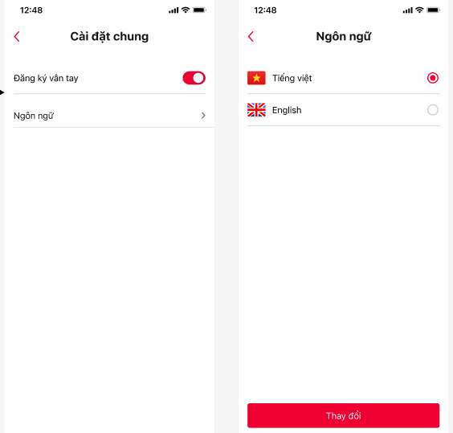

* Nếu người chọn ngôn ngữ vào màn hình ngôn ngữ
* Người dùng chọn Tiếng Việt/English sẽ hiển thị popup thông báo thành công



* Người dùng nhấn Đóng popup, hệ thống chuyển đổi sang loại ngôn ngữ đã chọn

### 5.4. Chức năng lưu phiên xác thực

|  |  |
| --- | --- |
|  |  |

* Nếu người chọn Lưu phiên xác thực thì trong khoảng thời gian đã chọn sẽ không cần xác thực lại khi ký

## 6. Đăng nhập bằng khuôn mặt/vân tay

* Chức năng này cho phép người dùng đăng nhập tài khoản bằng khuôn mặt/vân tay
* Nếu người dùng đã có tài khoản đăng nhập ứng dụng MySign.
* Bật chức năng đăng nhập bằng khuôn mặt/vân tay



* Lần đăng nhập đầu tiên trên ứng dụng, để trống ô [Tài khoản] để người dung tự nhập



* Với các lần đăng nhập tiếp theo, fill sẵn ô [Tài khoản], không cho phép sửa thông tin tài khoản



* Nếu người dùng chưa đăng ký chức năng đăng nhập bằng khuôn mặt/vân tay, hiển thị popup chưa đăng ký chức năng đăng nhập bằng khuôn mặt/vân tay



* Nếu người dùng muốn đăng nhập bằng tài khoản khác thì nhấn vào chức năng “Đăng nhập bằng tài khoản khác”
* Nếu đã đăng ký chức năng đăng nhập bằng khuôn mặt/vân tay: Chọn chức năng hoặc  > Mở ra popup xác thực
* Chạm vào cảm biến để xác thực
* Nhấn [Hủy bỏ] để hủy đăng nhập bằng khuôn mặt/vân tay > về màn hình [Đăng nhập]

Hình 1: Màn hình đăng nhập



Hình 2: Màn hình xác thực theo hệ điều hành của máy



Hình 3: Popup xác thực lỗi theo hệ điều hành của máy

### 6.1. Trường hợp đăng nhập thành công

* Khi người dùng đã đăng ký chức năng đăng nhập

|  |  |
| --- | --- |
|  |  |

### 6.2 Trường hợp đăng nhập không thành công

* TH1: Khi người dùng chưa đăng ký chức năng đăng nhập bằng khuôn mặt/vân tay
* Hiển thị thông báo

|  |  |
| --- | --- |
|  |  |

* TH2: Thông tin xác thực không khớp
* Thông báo khuôn mặt/vân tay không khớp



* TH3: Tài khoản A đăng ký vân tay > đăng nhập tài khoản B > đăng nhập lại tài khoản A
* Sẽ báo lại chưa đăng ký vân tay



## 7. Cảnh báo và khóa tài khoản khi nhập sai thông tin đăng nhập

### 7.1. Cảnh báo nhập sai

* Nếu Tài khoản nhập sai thông tin đăng nhập
* Hiển thị Message cảnh báo *“Bạn đã nhập sai tài khoản/mật khẩu A/N lần. Sau N lần sai, tài khoản sẽ bị khóa trong M phút”*
* Nhấn [Đóng] về màn hình đăng nhập
* Các tham số
* A là số lần nhập sai
* N là số lần được phép nhập sai.
* M là khoảng thời gian bị khóa



### 7.2. Màn hình khóa tài khoản

* Nếu Tài khoản nhập sai đủ số lần liên tiếp phần thông tin đăng nhập
* M là thời gian bị khóa tài khoản (phút)
* Nhấn [Đóng] về màn hình đăng nhập



## 8. Thông tin chứng thư số

### 8.1. Danh sách chứng thư số

* Nhấn vào option [Danh sách chứng thư số] trên Menu
* Vào màn hình [Danh sách chứng thư số]
* Thông tin hiển thị gồm
* serial number của chứng thư số
* trạng thái của chứng thư số
* Click icon , hiển thị màn hình chi tiết thông tin chứng thư số

|  |  |
| --- | --- |
|  |  |
| Menu | Danh sách chứng thư số |

### 8.2. Chi tiết chứng thư số

* Các thông tin hiển thị gồm
* Serial Number của CTS
* issueDN của CTS
* subjectDN của CTS
* Trạng thái của CTS
* ngày bắt đầu của CTS
* ngày kết thúc của CTS
* Nhấn [Đóng] về màn hình danh sách chứng thư số

## 9. Nghiệm thu chứng thư số

### 9.1. Danh sách nghiệm thu chứng thư số

Khi có yêu cầu nghiệm thu CTS thì cần xử lý nghiệm thu trước khi thực hiện ký ủy quyền



Nhấn vào nếu không có yêu cầu nghiệm thu



Nếu có yêu cầu nghiệm thu CTS thì hiển thị danh sách

Nhấn  để xem file chi tiết



### 9.2. Xác nhận nghiệm thu chứng thư số

Chọn  Bật lên màn hình xác thực OTP để nghiệm thu



## 10. Nâng cấp version

* Khi có version mới thì hiển thị popup thông báo



* Nếu muốn dùng app người dùng bắt buộc phải cập nhật
* Nếu không muốn cập nhật: người dùng có thể nhấn đóng popup đồng thời đóng app
* Nhấn [Cập nhật ngay] dẫn tới link tải phiên bản mới nhất trên CH play

## 11. Chức năng thông báo khi có yêu cầu ký mới

* Chưa đăng ký thiết bị:
* Vào Trang chủ => Put notify
* Chưa vào Trang chủ => Không put
* Đăng ký user A:
* Đăng nhập A => Put A
* Đăng nhập B => Put B, Không put A
* Không đăng nhập A, B => Put A
* Hủy đăng ký:
* Trong phiên đăng nhập => không put
* Ngoài phiên đăng nhập, login lại, vào Trang chủ => Put
* Ngoài phiên đăng nhập, không login => Không put
* **Nguyên tắc mở notify:**
* Đang tắt app: Nhấn vào notify > Vào màn hình login
* Đang ẩn app: Nhấn vào notify > Vào màn hình load sẵn file ký
* Đang dùng app: Tự động vào màn hình load sẵn file ký mà không cần nhấn vào notify

## 12. Chức năng thông báo khi có thiết bị khác đăng nhập cùng lúc

* Nếu có thiết bị khác (A) đăng nhập vào ứng dụng khi thiết bị của người dùng (B) đang đăng nhập
* Máy (A) sử dụng ứng dụng bình thường
* Máy (B) hiện thông báo



* Nhấn [Đóng] hoặc [x], logout máy (B) về màn hình login

## 13. Chức năng quản lý thiết bị

* Người dùng muốn xem danh sách thiết bị: nhấn [Quản lý thiết bị] để vào màn hình [Danh sách thiết bị]



* Khi đăng nhập vào ứng dụng, nếu tài khoản đã được đăng ký thiết bị thì vào Trang chủ như bình thường
* Nếu chưa đăng ký thiết bị, và số lượng thiết bị được đăng ký > số lượng thiết bị đã đăng ký => được phép đăng ký thêm thiết bị thì hiện popup yêu cầu người dùng đăng ký thiết bị



* Nếu chưa đăng ký thiết bị, và số lượng thiết bị được đăng ký = số lượng thiết bị đã đăng ký => không được phép đăng ký thêm thiết bị thì hiện popup cảnh báo



* Nhấn [Đóng]/[x] về màn hình Trang chủ
* Nhấn [Danh sách thiết bị] vào màn hình Danh sách thiết bị



* Nhấn [>] xem chi tiết thiết bị



* Nhấn [Hủy đăng ký] bật popup



* Nhấn [Đóng] / [x] về màn hình Chi tiết thiết bị
* Nhấn [Hủy đăng ký] bật popup xác thực OTP



* Nhấn [Đóng] / [x] về màn hình Chi tiết thiết bị
* Nhấn [Xác nhận] bật popup Hủy thiết bị thành công



* Nhấn [Đóng] / [x] về màn hình Chi tiết thiết bị

## 14. Chức năng Nạp tiền

* Tại màn hình Trang chủ, người dùng nhấn button [Nạp tiền]



* Vào màn hình Nạp tiền



* Người dùng chọn tài khoản CTS muốn nạp, chọn số tiền nạp, chọn phương thức thanh toán
* Vào màn hình Phương thức thanh toán



* Chọn 1 phương thức thanh toán rồi nhấn Đồng ý, Phương thức thanh toán vừa chọn được hiển thị tại màn hình Nạp tiền, cho phép tiếp tục thanh toán
* Nhấn Quay lại, về màn hình Nạp tiền, phương thức thanh toán chưa được hiển thị tại màn hình Nạp tiền
* Khi đã chọn đủ thông tin: tài khoản CTS muốn nạp, chọn số tiền nạp, chọn phương thức thanh, đồng ý điều kiện mua hàng thì enable button Nạp tiền



* Nhấn Nạp tiền bật màn hình cổng thanh toán, người dùng điền thông tin thẻ để thanh toán
* Sau khi thanh toán thành công



* Sau khi thanh toán thất bại



## 15. Chức năng đăng ký người giới thiệu

* Tại menu trái nhấn [Giới thiệu MySign] 
* Nếu có thông tin người giới thiệu rồi thì không nhập được sđt
* Nếu chưa có thông tin người giới thiệu thì ô textbox cho phép nhập sđt

|  |  |
| --- | --- |
|  |  |

* Nhấn [Đóng] [Bỏ qua] để không lưu thông tin người giới thiệu
* Nhấn [Xác nhận] để lưu thông tin người giới thiệu

## 16. Chức năng Thông báo bảo trì

* Nếu đang trong thời gian bảo trì

Khi Đăng nhập hệ thống hiển thị popup sau, không cho người dùng đăng nhập vào



* Nếu sắp đến lịch bảo trì

Khi ở màn hình Trang chủ sẽ hiển thị popup thông báo “Thông báo từ ngày xxx đến ngày xxx hệ thống dự kiến sẽ bảo trì. Kính thông báo để quý khách hàng nắm thông tin”

Vẫn cho người dùng sử dụng app bình thường

## 17. Chức năng Lưu phiên xác thực

* Cho phép người dùng lưu phiên xác thực tại app mysign, khi thực hiện ký tại các app business cho phép người dùng auto ký luôn mà không cần mở app mysign lên để xác thực
* Tại menu trái Người dùng có thể chọn lưu phiên xác thực



* Hiển thị danh sách các thiết bị đang được lưu phiên và chưa được lưu phiên nhưng đã từng đăng nhập theo tài khoản cts



* Nhấn vào từng thiết bị để hiển thị chi tiết thời gian lưu phiên, có thể thiết lập thời gian lưu hoặc thay đổi thời gian nếu muốn



* Nhấn [Cập nhật] để thay đổi thời gian lưu, thiết lập lưu phiên
* Nhấn [Hủy lưu phiên] nếu muốn hủy lưu phiên

## 18. Chức năng đăng ký tài khoản

* Tại màn hình Trang chủ, nhấn tiện ích [Đăng ký tài khoản]



* Chọn Gói cước, nhấn [Tiếp tục]



* Up thông tin giấy tờ nhấn [Tiếp tục]
* Nhấn [Video call] để xác thực đơn hàng



* Nếu đươn hàng xác thực thất bại thì hệ thống hủy yêu cầu đăng ký gói



* Xác thực video call thành công, người dùng nhấn [Thanh toán]



* Thanh toán thành công đến bước ký hợp đồng



* Nhấn [Ký hợp đồng] người dùng nhập OTP để xác nhận



* Đơn hàng thành công

